МЧС РОССИИ
Учебно-методический центр ГОЧС
Воронежской области

МЕРЫ БЕЗОПАСНОСТИ ПРИ ОТДЫХЕ
НА ВОДНЫХ ОБЪЕКТАХ И СПАСЕНИЕ УТОПАЮЩИХ
Методические рекомендации

Воронеж 2009

Р е ц е н з е н т Н. В. Курлыкин – начальник медицинской службы отдела ИТМ, РХБ и медицинской защиты ГУ МЧС России по Воронежской области, подполковник медицинской службы.

Меры безопасности при отдыхе на водных объектах и спасение утопающих: Методические рекомендации / Составитель Д.Л. Мальцев; под ред. В.П. Котова. – Воронеж: Учебно-методический центр ГОЧС Воронежской области, 2009. – 24с.

Методические рекомендации разработаны в соответствии с программой обучения руководителей и работников гражданской обороны и единой государственной системы предупреждения и ликвидации чрезвычайных ситуаций в Учебно-методическом центре ГОЧС Воронежской области для пропаганды и популяризации знаний среди населения по вопросам безопасности на водных объектах.

________________________________________________________________________________

Меры безопасности при отдыхе на водных объектах и спасание утопающих
Методические рекомендации

Оригинал-макет выполнен
Учебно-методическим центром ГОЧС
Воронежской области

Формат 60 х 84. Печать офсетная.
Печ. л. 1,0. Тираж 100 экз.

Угроза утопления возникает при непроизвольном попадании воды в дыхательные пути. Наиболее часто это происходит со взрослыми, находящимися в состоянии алкогольного опьянения, подростками, детьми.
В последние годы на водных объектах Воронежской области погибало в среднем по 247 человек в год. Наибольшее количество погибших отмечалось среди мужчин – около 24 человек в год на 100 тыс. мужского населения, наименьшее – среди женщин – 2 человека в год на 100 тыс. женского населения. Для детей и подростков этот показатель составляет в среднем 4 человека в год на 100 тыс. населения области в возрасте до 16 лет.

Рекомендуемые меры безопасности на воде

- не заходите в воду, не умея плавать;
- позаботьтесь о том, чтобы все члены вашей семьи научились плавать и знали порядок помощи людям, терпящим бедствие на воде;
- маленькие дети могут утонуть даже на глубине 10 см. Никогда не разрешайте им купаться без присмотра;
- прежде чем нырять, прыгать в воду, проверьте глубину воды и состояние дна;
- старайтесь не находиться и не купаться в местах с быстрым течением;
- старайтесь не купаться в одиночку;
- избегайте купаний в местах с оживленным движением судов, вблизи водосбросов, шлюзов, пристаней, мостов, водоворотов, в местах скопления водорослей;
- не входите резко в воду и не ныряйте после длительного пребывания на солнце, сразу после приема пищи;
- не находитесь долго в холодной воде;
- не купайтесь во время шторма или грозы;
- не устраивайте на воде игры с захватами;
- не плавайте на неприспособленных для этого средствах (предметах);
- если вы устраиваете дальний заплыв, кто-нибудь должен сопровождать вас на лодке с необходимым набором спасательных средств;
- никогда не заходите в воду и не катайтесь на лодке в нетрезвом виде;
- не становитесь в полный рост в лодке небольшого размера;
- плавая в лодке, всегда имейте при себе набор необходимых спасательных средств, а спасательный жилет, особенно в холодную погоду, надевайте на себя;
- имейте наготове подходящее спасательное средство.

Утопающий

Как показывают тысячелетние наблюдения, тонут в основном те, кто умеет плавать. И это не удивительно: как бы ни умел человек бегать, прыгать, плавать или даже летать, жизнь его не станет защищеннее без правильного управления своими возможностями. Более того, увеличение степеней свободы ведет к увеличению степеней опасности. Поэтому утонуть может не только человек, который не умеет плавать, но и умеющий хорошо плавать. Нередко это переоценивший свои возможности пловец (например физически слабый или уставший), а также больной или раненый, находящийся в холодной воде или случайно упавший в воду. Следующие признаки могут свидетельствовать о том, что человек попал в беду:
- попытки плыть не приводят к продвижению вперед;
- на лице появляется выражение отчаяния;
- человек зовет на помощь или машет руками, чтобы привлечь внимание;
- если человек болен или ранен, он может держаться одной рукой за пораженную часть тела;
- человек старается приблизиться к берегу, хватается за плот или борт лодки;
- тонущий хаотично машет руками, стараясь высунуться из воды, чтобы набрать воздуха вместо того, чтобы пытаться плыть (подобные попытки непроизвольны и длятся недолго);
- тело находится в воде в вертикальном положении, ноги больше не совершают плавательных движений.
Когда тонущий оказывается под водой, происходит задержка дыхания, которая потом обычно сменяется непроизвольным вдохом, – и вода попадает в легкие. Примерно в 15% несчастных случаев вода не поступает в легкие, а пострадавшие погибают от удушья. Под водой у жертвы сначала прекращается дыхание, затем вскоре происходит остановка сердца.
Необходимо знать, что паралич дыхательного центра наступает через 4 – 6 минут после погружения под воду, а сердечная деятельность может сохраняться до 15 минут.
При отсутствии кислорода клетки организма человека начинают отмирать через 4 – 6 минут. Некоторые ткани, такие как мозг, очень чувствительны к кислородному голоданию. Если мозг не получает кислород в течение 5 – 6 минут после погружения под воду, наступает вероятное, а после 10 минут необратимое повреждение мозга или смерть. Правда, в отдельных случаях при определенных условиях (пребывание пострадавшего в очень холодной воде, относительно длительное сохранение сердечной деятельности и др.) удавалось вернуть потерпевшего к нормальной жизнедеятельности после нахождения его под водой в течение 20 и более минут. Но это все же очень редкие исключения из общего правила. Вот поэтому чрезвычайно важно оказать первую помощь утопающему как можно быстрее.

Спасение утопающих

Что делать, если на ваших глазах тонет человек?
Прежде всего надо осмотреть место происшествия с целью выявления реальной и потенциальной угрозы, дать себе несколько секунд на размышление, оценку обстановки и принятие решения.
Принимая решение, следует оценить, нет ли рядом спасательного средства? Им может быть все, что увеличит плавучесть человека. Как далеко находится пострадавший? В состоянии ли вы до него добраться? Нет ли лодки? Можно ли позвать кого-то еще на помощь?
Подбодрите терпящего бедствие словами, четко и коротко скажите ему, что и как он должен делать. Например: «Держись на плаву! Все время работай ногами! Я иду на помощь!» или, если пловец сообщает о том, что у него начинает сводить ногу и он не знает, что делать, подсказка может быть такой: «Потяни сильно рукой на себя ступню за большой палец! Для этого погрузись под воду и распрями ногу!».
Если утопающий находится недалеко от вас и под рукой имеется подходящий плавающий предмет, бросьте его так, чтобы пострадавший мог за него ухватиться. Спасательный круг можно бросить на 20-25 метров, конец Александрова – чуть дальше (с борта судна, за счет высоты – значительно дальше).
Если ситуация такова, что вам придется добираться до тонущего вплавь, возьмите с собой (если это возможно) какое-нибудь плавающее или буксирующее средство (спасательный круг, спасательный жилет, другой плавающий предмет, шест, веревку, полотенце и т.п.). Ободрив криком потерпевшего, вы идете на помощь.
Не следует сразу близко подплывать к тонущему, понимая, что он может действовать бессознательно и инстинктивно. Утопающий может вцепиться в вас мертвой хваткой и будет тянуть под воду. Это увеличивает риск гибели спасателя.
Если у вас с собой есть какое-нибудь плавсредство или другой предмет, протяните его утопающему, чтобы он мог за него ухватиться. Удерживая спасательное средство между собой и пострадавшим, поддерживайте с ним зрительный и голосовой контакт. Приободрите пострадавшего и попытайтесь заставить его работать ногами в то время, как с помощью спасательного средства вы будете тянуть его к берегу.
Если у вас с собой нет спасательного средства, а пострадавший контролирует свои действия, то он может держаться за ваши плечи, чтобы вместе плыть к берегу.
Если пострадавший не контролирует свои действия и у вас нет с собой никакого спасательного средства, то техника спасения выглядит так. Подплывите к утопающему сзади, возьмите его за волосы (классический прием) или под мышки, переверните лицом вверх и, не позволяя себя захватить, плывите к берегу. Если пострадавший в бессознательном состоянии, он не представляет для вас большой угрозы. В случае, если утопающему удалось схватить вас за руки, шею или ноги, освобождайтесь и немедленно ныряйте – инстинкт самосохранения заставит пострадавшего вас отпустить. Если освобождение от захвата затрудняется, то обращайтесь с утопающим жестко и бесцеремонно. Некоторые инструкции рекомендуют даже оглушить тонущего, чтобы спасти его и свою жизнь.
Если человек уже погрузился в воду, не бросайте попыток найти его в глубине, а затем вернуть к жизни. Это наиболее успешно можно сделать, если утонувший был в воде не более 6 минут.
Различают 2 типа утопления: истинный (синий) и бледный. Они легко определяются по внешнему виду пострадавшего.
При заполнении легких водой наблюдается истинный тип утопления. Он чаще случается в теплое время года и в ванне.
Признаки истинного утопления:
- синюшность кожи лица и шеи;
- набухание сосудов шеи;
- обильные пенистые выделения изо рта и носа.
Бледный тип утопления наблюдается у пострадавших в случае, если вода в легкие не попала. Это бывает при холодовом шоке, потере сознания. Бледное утопление чаще случается после падения в ледяную воду.
Признаки бледного утопления:
- бледно-серый цвет кожи;
- отсутствие сознания;
- широкий, не реагирующий на свет зрачок;
- нет пульса на сонной артерии;
- иногда – пена в углах рта, обычно сухая, легко удаляемая платком.

Оказание первой медицинской помощи при утоплении

После извлечения пострадавшего из воды быстро проведите первичный осмотр, определите тип утопления (это достаточно надежно можно установить по внешнему виду потерпевшего).

- Действия в случае истинного (синего) утопления

1.1. Откройте дыхательные пути:
- переверните утопавшего на живот, опустите голову ниже таза (для этого можно использовать неровности берега или подложить под таз валик из одежды);
- проведите туалет ротовой полости и носоглотки: рот и нос могут быть забиты тиной, песком, слизью, их нужно немедленно прочистить (салфеткой, куском материи или пальцами, повернув голову человека на бок);
- резко надавите двумя пальцами на корень языка, чтобы вызвать рвоту (это в свою очередь обеспечит рефлекторный вдох, кашлевой рефлекс, что будет способствовать восстановлению дыхания).
Если у пострадавшего при надавливании на корень языка появился рвотный рефлекс, то можно с уверенностью сказать, что он самостоятельно дышит.
При появлении рвотного и кашлевого рефлексов следует добиться полного удаления воды из легких и желудка. Для этого продолжайте вызывать рвоту. При достаточности физических сил операцию по удалению воды можно провести более эффективно: необходимо положить пострадавшего животом на свое колено (голову свесить лицом вниз) и, сильно сдавливая грудную клетку, выплеснуть воду из трахеи, бронхов и желудка (рис. 1). В дальнейшем поддерживайте у пострадавшего проходимость дыхательных путей, следите за его дыханием, вызовите скорую медицинскую помощь (если человек дышит, его сердце сокращается, тогда вам не надо проверять наличие пульса).
Проходимость дыхательных путей утопавшего при наличии у него самостоятельного нормального дыхания и отсутствии сознания обеспечивается восстановительным (дренажным) положением. В частности, рекомендуется такого человека оставить лежащим на земле лицом вниз и осуществлять в таком положении необходимый контроль его состояния.
Если пострадавший пришел в сознание и его дыхательные пути открыты, то он в состоянии говорить или издавать крик. В этом случае дайте пострадавшему горячее питье, тепло укутайте и ждите врача (вызовите скорую медицинскую помощь, если она еще по каким-то причинам не вызвана, или как можно быстрее доставьте спасенного в лечебное учреждение).

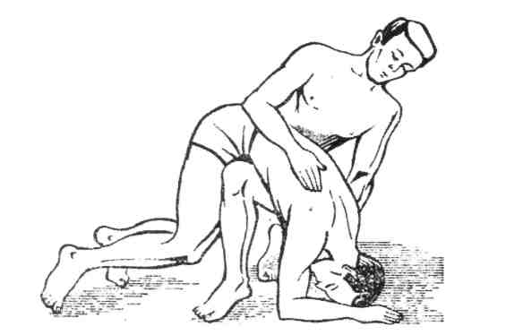

Рис. 1. Удаление воды из дыхательных путей утопавшего.

Если нет рвотных движений, то, как минимум, отсутствует дыхание, а, возможно, произошла и остановка сердца. В этом случае переходите к следующим реанимационным мероприятиям (рис. 2).

1.2. Подготовьте пострадавшего к искусственной вентиляции легких и наружному (непрямому) массажу сердца:
- быстро уложите пострадавшего на спину на твердую ровную поверхность;
- расстегните ему пояс, освободите грудную клетку от стесняющей одежды (расстегните пуговицы на шее и груди, при наличии плотной верхней одежды – снимите или сдвиньте ее);
- голову пострадавшему максимально запрокиньте назад, чтобы не западал язык и обеспечивалось свободное прохождение воздуха по дыхательным путям. С этой целью под лопатки положите валик из одежды.
Предварительная подготовка ребенка в возрасте 1-8 лет и младенца до 1 года несколько отличается от вышеприведенной для взрослых и детей старше 8 лет. Голова ребенка запрокидывается, подбородок медленно и осторожно приподнимается. Головка младенца фиксируется в слегка запрокинутом положении.

1.3. Проверьте наличие пульса и дыхания. Проверка пульса у взрослых и детей старше 1 года осуществляется на сонной артерии, у младенцев – на плечевой артерии (рис. 3).
Для определения пульса на сонной артерии:
- нащупайте адамово яблоко (кадык);
- сдвиньте пальцы в углубление, расположенное сбоку шеи с ближайшей к вам стороны;
- прощупайте пульс в течении 10 секунд.
Если у пострадавшего отсутствовало дыхание (не было рвотных движений при надавливании на корень языка), то, скорее всего, оно не восстановилось и в процессе подготовки его к реанимации, но проконтролировать наличие дыхания на этом этапе можно без затрат лишнего времени (это необходимо сделать во время прощупывания пульса). Для определения признаков дыхания используйте зрительный, слуховой и осязательный контроль:
- приблизьте ваше лицо ко рту и носу пострадавшего так, чтобы можно было слышать и ощущать воздух при выдохе;
- наблюдайте за поднятием и опусканием грудной клетки (рис. 3).

1.4.Проведите непосредственные реанимационные действия и вызовите скорую медицинскую помощь.
Если у пострадавшего определяется пульс, а дыхание отсутствует – начинайте выполнять искусственную вентиляцию легких, попросите (пошлите) кого-нибудь вызвать скорую медицинскую помощь.

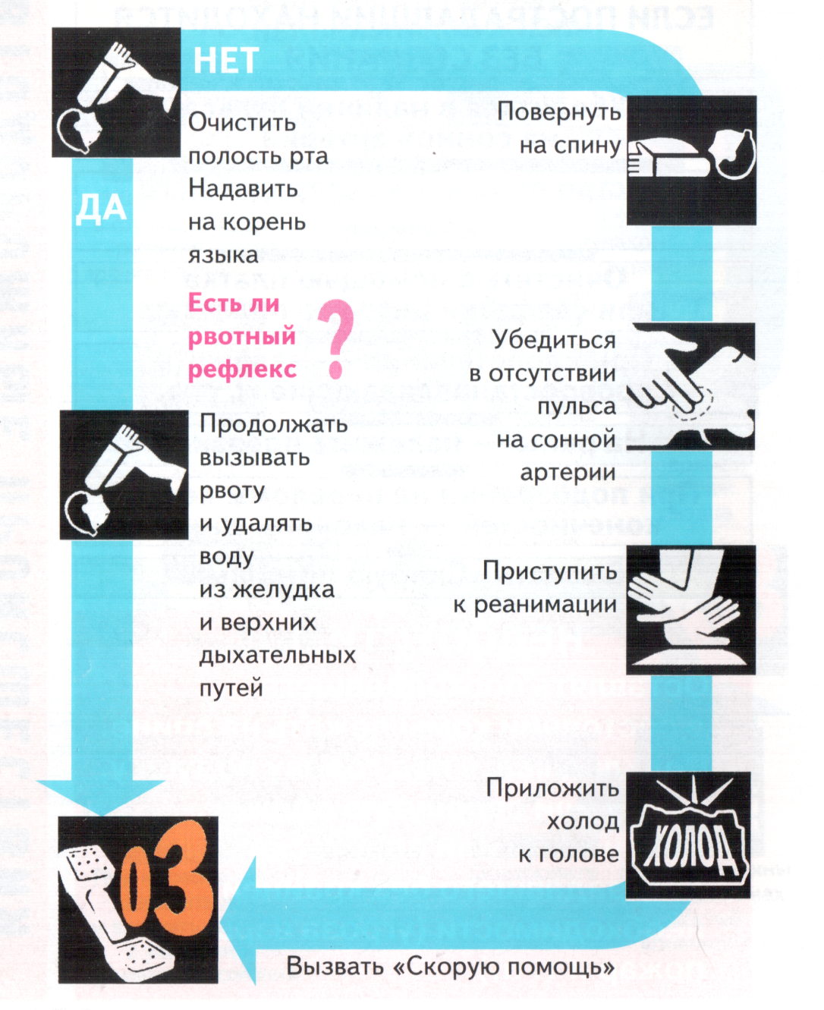
Очистить полость рта. Надавить на корень языка
Есть ли рвотный рефлекс?
Повернуть на спину
Убедиться в отсутствии пульса на сонной артерии
Приступить к реанимации
Приложить холод к голове
Вызвать скорую медицинскую помощь (тел. – 03, с сотового – 112)
Продолжать вызывать рвоту. Добиться полного удаления воды из дыхательных путей и желудка

Рис. 2. Схема действий в случаях истинного утопления.

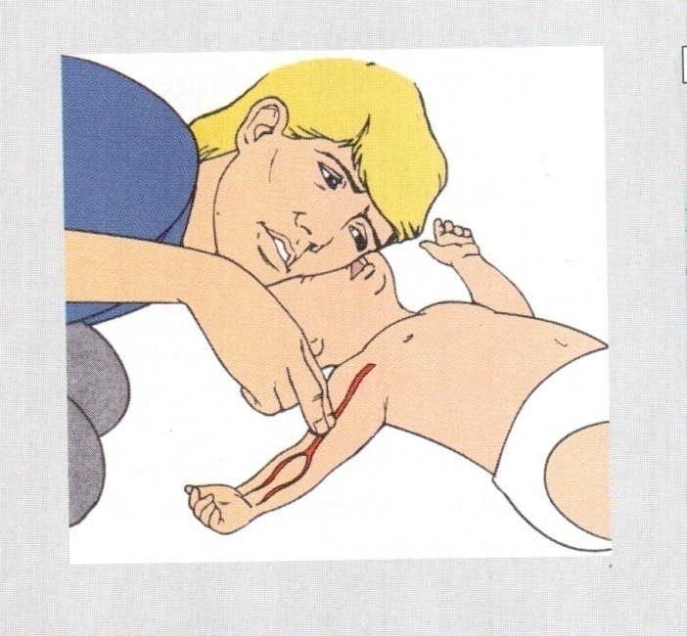

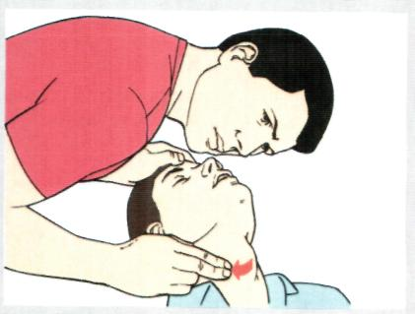
Рис. 3. Определение пульса и дыхания.
Рис. 3. Определение пульса и дыхания.

Если у пострадавшего отсутствует пульс – приступайте к сердечно-легочной реанимации.
При проведении сердечно-легочной реанимации при истинном утоплении побеспокойтесь о том, чтобы к голове пострадавшего был приложен холод (пакет с холодной водой, мокрое полотенце и т.п.) и была вызвана скорая медицинская помощь. Попросите это сделать кого-нибудь из помощников (окружающих).

1.5. При появлении пульса, рвотного и кашлевого рефлексов (признаков дыхания) поверните пострадавшего лицом вниз и удалите воду из дыхательных путей и желудка.

1.6. Пришедшего в сознание укройте, согрейте и следите за его состоянием до прибытия врача.

НЕДОПУСТИМО:
- оставлять пострадавшего без внимания (в любой момент может произойти повторная остановка сердца);
- самостоятельно перевозить пострадавшего (если есть возможность вызвать скорую медицинскую помощь).

- Действия в случае бледного утопления

  - Перенесите тело на безопасное расстояние (от полыньи, проруби, другого опасного места).

  - Проверьте реакцию зрачков на свет и наличие пульса. Для определения состояния клинической смерти (период после остановки дыхания и сердца, обычно продолжительностью 3 – 5 минут, когда еще возможно с помощью реанимационных мероприятий полностью восстановить нарушенные функции организма человека) при бледном утоплении достаточно достоверно убедиться в отсутствии пульса на сонной артерии (у младенцев – на плечевой артерии). Однако, для того чтобы более точно установить состояние пострадавшего и уменьшить вероятность ошибки при диагностике наступления клинической смерти (например, при коме 4-й степени пульс еле ощутим и его можно не уловить), то вначале рекомендуется определить реакцию зрачков на свет, а потом уже проверить наличие пульса.
Для проверки реакции зрачков необходимо:
- приподнять большим пальцем верхнее веко пострадавшего;
- посмотреть на зрачок.
Если после попадания света на зрачок, он остается широким, следует сделать вывод об отсутствии реакции зрачка на свет. Сужение зрачка под действием света означает его реакцию на свет. В темное время суток определить реакцию зрачка на свет без электрического фонаря невозможно.
При бледном типе утопления реакция зрачков обычно отсутствует, однако, если она появилась, то можно сделать вывод, что пострадавший жив, приходит в сознание, но может быть и без сознания (находится в состоянии легкой холодовой комы).
При отсутствии реакции зрачков на свет – состояние утопавшего более тяжелое: в лучшем случае кома 2 – 4-й степени, а может быть произошла остановка сердца. Поэтому необходимо проверить наличие пульса у пострадавшего:
- прощупывать пульс следует на сонной или плечевой артерии в течение 10 секунд.

  - При отсутствии пульса – подготовьте пострадавшего к сердечно-легочной реанимации и проведите ее:
- подготовку к сердечно-легочной реанимации осуществить в соответствии с пунктом 1.2;
- НЕДОПУСТИМО терять время на удаление воды из организма при отсутствии пульса (тем более, что при бледном типе утопления вода не заполняет легкие);
- провести непосредственные действия по сердечно-легочной реанимации.
Реанимацию следует продолжать 2 – 3 часа (если не появились признаки биологической смерти) или до прибытия врачей.
Необходимо знать, что после остановки сердца при утоплении время для спасения человека обычно не превышает 10 минут, однако при утоплении в ледяной воде оно может достигать 2-х часов (так как замедляется процесс умирания).
Признаки биологической смерти (когда помощь бесполезна): при боковом сдавливании глазного яблока пальцами зрачок трансформируется в вертикальную веретенообразную щель («кошачий зрачок»); высыхание и помутнение роговицы («селедочный» блеск глаз); появление трупных пятен (если пострадавший лежит на спине, то они могут появиться через 30 – 40 минут после остановки сердца за ушами, на спине и задней поверхности бедер); трупное окоченение (спустя 2 – 4 часа после смерти).

  - Если появились пульс и дыхание – перенесите спасенного в теплое помещение, переоденьте в сухую одежду, при появлении сознания – дайте теплое питье.

  - Вызовите скорую медицинскую помощь или доставьте пострадавшего в больницу самостоятельно (если нет возможности вызвать работников спасательной медицинской службы).

3. Проведение искусственной вентиляции легких

Если установлено, что пострадавший не дышит – начинайте выполнять искусственную вентиляцию легких:

3.1.Проконтролируйте (обеспечьте) нормальную проходимость дыхательных путей
Встаньте на колени сбоку от потерпевшего, запрокиньте ему голову (это очень важно!) и, сместив челюсть вниз, раскройте ему рот.
Осмотрите ротовую полость и при необходимости очистите ее от пены (рвотных масс, слюны) салфеткой или носовым платком, майкой и т.п.
Зафиксируйте голову в запрокинутом состоянии. Для этого надо одну руку подвести под шею пострадавшего, а другую – положить на лоб. В зависимости от возраста пострадавшего голова его фиксируется в определенном положении. Максимально запрокидывается голова у взрослого (табл.1).

3.2. Сделайте 2 полных вдувания «изо рта в рот»:
- держите голову запрокинутой;
- зажмите ноздри пострадавшего большим и указательным пальцами одной руки, указательным и средним пальцами другой руки поддерживайте подбородок пострадавшего;
- сделайте глубокий вдох и с силой выдохните в течение 1,5-2,0 секунд, плотно прижав свои губы к губам пострадавшего (рис. 4). Следите за поднятием грудной клетки, чтобы убедиться, что воздух проходит в легкие. После окончания вдувания разогнитесь и освободите рот пострадавшего, выдох у него произойдет самостоятельно (если голову не держать запрокинутой, то язык западает и полноценного самостоятельного выдоха не будет). Повторите вдувание через 5 секунд. При таких действиях в легкие взрослого пострадавшего поступает 1,0 – 1,5 л воздуха при каждом вдувании. Глубина и продолжительность вдуваний для детей младше 8 лет уменьшается в зависимости от возраста (табл.1).

3.3. Проверьте наличие пульса:
- прощупывайте пульс на сонной артерии (у младенцев – на плечевой артерии) в течение 10 секунд.

3.4. Действуйте по ситуации:
Если пульс у пострадавшего определяется:
- попросите (пошлите) кого-нибудь вызвать скорую медицинскую помощь и других людей для оказания первой помощи;
- продолжайте делать искусственную вентиляцию легких с частотой: 12 полных вдуваний за 1 минуту – для взрослых и детей старше 8 лет, 20 не очень глубоких вдуваний в минуту – для детей 1 – 8 лет и 20 легких вдуваний в минуту – для младенцев до 1 года, пока не прибудет скорая медицинская помощь или до появления адекватного (самостоятельного и нормального по глубине, частоте и ритму) дыхания. Необходимо иметь в виду, что в легкие взрослого человека при одном вдохе поступает обычно

Таблица 1
Искусственная вентиляция легких
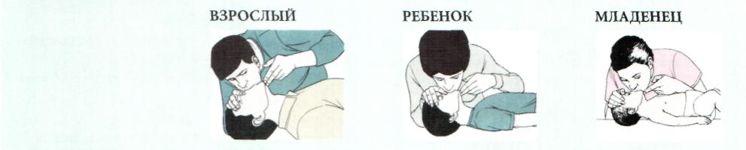
ВЗРОСЛЫЙ
РЕБЕНОК
МЛАДЕНЕЦ
ВОЗРАСТ | более 8 лет | 1 – 8 лет | до 1 года
ПОЛОЖЕНИЕ:  головы | голова  запрокидывается,  подбородок  приподнимается | голова  запрокидывается,  подбородок  приподнимается  (медленно и осторожно) | головка в слегка  запрокинутом  положении
носа | ноздри плотно  зажимаются  большим и  указательным  пальцами | ноздри плотно  зажимаются  большим и  указательным  пальцами
рта | спасатель плотно  обхватывает губами  рот пострадавшего | спасатель плотно  обхватывает губами  рот пострадавшего | спасатель плотно  обхватывает губами нос и рот младенца
ЧИСЛО ВДУВАНИЙ | 12 вдуваний  в 1 минуту | 20 не очень глубоких вдуваний в 1 мин. | 20 легких вдуваний  в 1 мин.
ВЫПОЛНЕНИЕ  ВДУВАНИЙ | на счет 1,2,3,4  вдохните воздух,  а не счет 5 –  произведите вдувание | на счет 1,2  вдохните воздух,  а на счет 3 –  произведите вдувание | на счет 1,2  вдохните воздух,  а на счет 3 –  произведите вдувание
ЧАСТОТА ВДУВАНИЙ | 1 вдувание каждые 5 сек. | 1 вдувание каждые 3 сек. | 1 вдувание каждые  3 сек.
ПРОДОЛЖИТЕЛЬНОСТЬ  ВДУВАНИЙ | 1,5 – 2 сек. | 1 – 1,5 сек. | 1 – 1,5 сек.
ПРОВЕРКА ПУЛЬСА | по сонной артерии | по сонной артерии | по плечевой артерии

около полутора литров воздуха, хотя максимально он может вдохнуть 3 – 6 л. Атмосферный воздух, которым мы дышим, содержит около 21% кислорода. Наш организм поглощает лишь одну четверть кислорода, получаемого при вдохе. В выдыхаемом воздухе находится еще около 16% кислорода. Этого количества кислорода достаточно для обеспечения жизнедеятельности пострадавшего (поступления в его кровь кислорода) на минимально необходимом уровне при условии, что спасатель передает пострадавшему при каждом вдувании около 1 л воздуха;
- проверяйте наличие пульса и дыхания через каждые 2 – 3 минуты. Прощупывание пульса и
определение дыхания осуществляйте одновременно и проводите в течение 10 секунд.
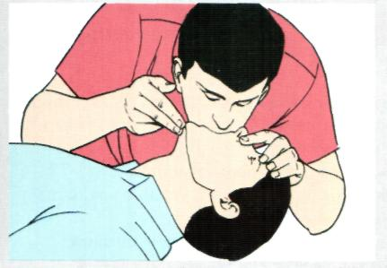
Рис. 4. Искусственная вентиляция легких методом «изо рта в рот».

Если у пострадавшего определяется пульс и дыхание:
а) при отсутствии сознания:
- уложите пострадавшего в восстановительное положение – на живот или правый бок с выставленным вперед коленом (рис. 5);
- поддерживайте проходимость дыхательных путей;
- следите за дыханием;
- в случае обнаружения сильного кровотечения, остановите его;
- если скорая медицинская помощь еще по каким-то причинам не вызвана, то позвоните, не откладывая, и ожидайте прибытия бригады;
б) при восстановлении сознания:
- дайте пострадавшему горячее питье, тепло укутайте и как можно быстрее доставьте в лечебное учреждение.
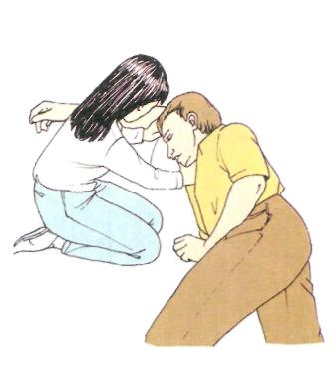
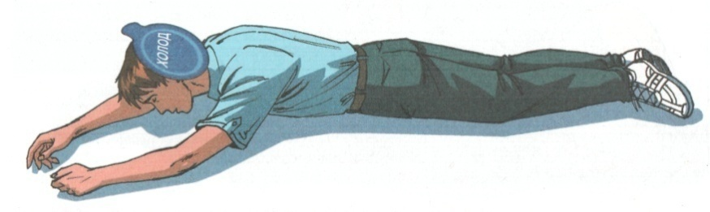
Если у пострадавшего отсутствует пульс – произведите сердечно-легочную реанимацию.
Рис. 5. Возможные варианты восстановительного (дренажного) положения пострадавшего.

4. Проведение сердечно-легочной реанимации

Дальнейшие действия здесь описаны и рекомендованы для осуществления только как продолжение уже выполненных обязательных предварительных мероприятий, указанных в пунктах 1 и 2, а также, возможно, и мероприятий по началу проведения искусственной вентиляции легких, что, собственно, входит и в начало алгоритма сердечно-легочной реанимации.
К непосредственным действиям по сердечно-легочной реанимации переходят лишь после того, как установлено, что у пострадавшего отсутствует (исчез) пульс. При этом предварительную подготовку к сердечно-легочной реанимации проводят как можно быстрее, если она не была проведена в необходимом объеме в самом начале оказания первой медицинской помощи.
4.1. Попросите (пошлите) кого-нибудь вызвать скорую медицинскую помощь и других людей для оказания первой помощи.

4.2. Найдите правильное положение рук:
- нащупайте пальцами углубление на нижнем крае грудины и держите свои два пальца в этом месте (используйте руку, расположенную ближе к ступне пострадавшего);
- положите основание ладони другой руки на грудину выше того места, где расположены пальцы (рис. 6.);
- снимите пальцы с углубления и положите ладонь первой руки поверх другой руки;
- не касайтесь пальцами грудной клетки.

4.3. Сделайте 15 надавливаний на грудину:
- при проведении надавливаний руки спасателя должны быть вытянуты, а плечи находиться над его ладонями;
- надавливания на грудину проводятся толчкообразными плавными движениями, чтобы она прогибалась на 4-5 см;
- 15 надавливаний следует делать приблизительно за 10 секунд;
- после каждого толчка спасатель, не снимая рук с грудины, ослабляет давление на грудную клетку, чтобы она могла подняться в исходное положение;
- не делайте раскачивающих движений во время проведения процедуры.

4.4. Сделайте 2 полных вдувания «изо рта в рот».

4.5. Повторяйте циклы надавливаний на грудину и вдуваний:
- проведите еще 3 цикла из 15 надавливаний и 2 вдуваний.

4.6. Повторно проверьте наличие пульса и дыхания:
- прощупывайте пульс и одновременно прислушивайтесь к дыханию в течение 10 секунд.

4.7. Действуйте по ситуации:
Если у пострадавшего определяется пульс и дыхание:
- уложите пострадавшего в восстановительное положение;
- поддерживайте проходимость дыхательных путей;
- в случае обнаружения сильного кровотечения, остановите его;
- ожидайте прибытия бригады скорой медицинской помощи.
Если у пострадавшего появился пульс, но дыхание по-прежнему не определяется:
- продолжайте искусственную вентиляцию легких, пока не прибудет скорая медицинская помощь или до появления адекватного самостоятельного дыхания.
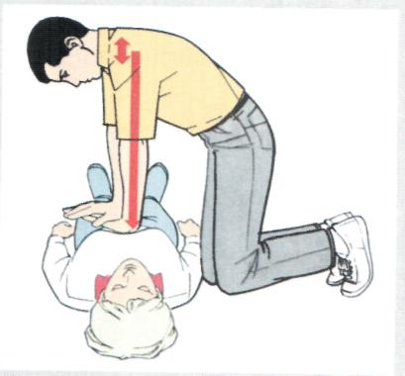
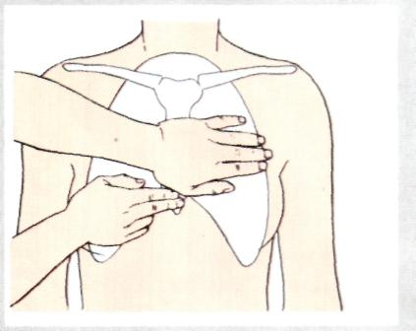

Рис. 6. Наружный (непрямой) массаж сердца.
Если у пострадавшего отсутствует пульс и не определяется дыхание:
- продолжайте проведение сердечно-легочной реанимации до тех пор, пока не прибудет скорая медицинская помощь;
- проверяйте наличие пульса и дыхания через каждые 2 – 3 минуты.

Сердечно-легочную реанимацию целесообразно проводить вдвоем, лучше – втроем. Если помощь оказывают двое, то один осуществляет искусственную вентиляцию легких, другой – массаж сердца (после каждого вдувания в течение 1,5 – 2,0 сек. рекомендуется делать 5 надавливаний на грудную клетку в течение 3 – 4 сек.).
Мужчина со средними физическими данными проводит комплекс сердечно-легочной реанимации не более 3 – 4 мин. Вдвоем с помощником – не более 10 мин. Втроем с лицами любого пола и физическими данными – более часа.
Привлечение третьего участника предоставляет возможность каждому из спасающих восстанавливать свои силы, не нарушая при этом режима реанимации. В таком случае обязанности по реанимации рекомендуется распределять следующим образом.
Первый участник: проводит искусственное дыхание; контролирует реакцию зрачков и пульс на сонной артерии; информирует партнеров о состоянии пострадавшего:
«ЕСТЬ РЕАКЦИЯ ЗРАЧКОВ!», «НЕТ ПУЛЬСА!», «ЕСТЬ ПУЛЬС!» и т.п.
Второй участник: проводит непрямой массаж сердца; отдает команду: ВДОХ!; контролирует эффективность вдоха искусственного дыхания по подъему грудной клетки и констатирует: «ВДОХ ПРОШЕЛ!», «НЕТ ВДОХА!».
Третий участник: приподнимает ноги для улучшения притока крови к сердцу; восстанавливает силы и готовится сменить первого участника; координирует действия партнеров.
После проведения реанимации более 2 – 3 мин необходимо делать ротацию участников. Если пренебречь этим правилом, то велика вероятность обморока у первого участника от переизбытка кислорода в его крови.
Такое расположение участников и распределение их функций (рис. 7) позволяет:
- избегать столкновений головами;
- рационально использовать свои силы (физически слабого участника следует чаше располагать в ногах пострадавшего);
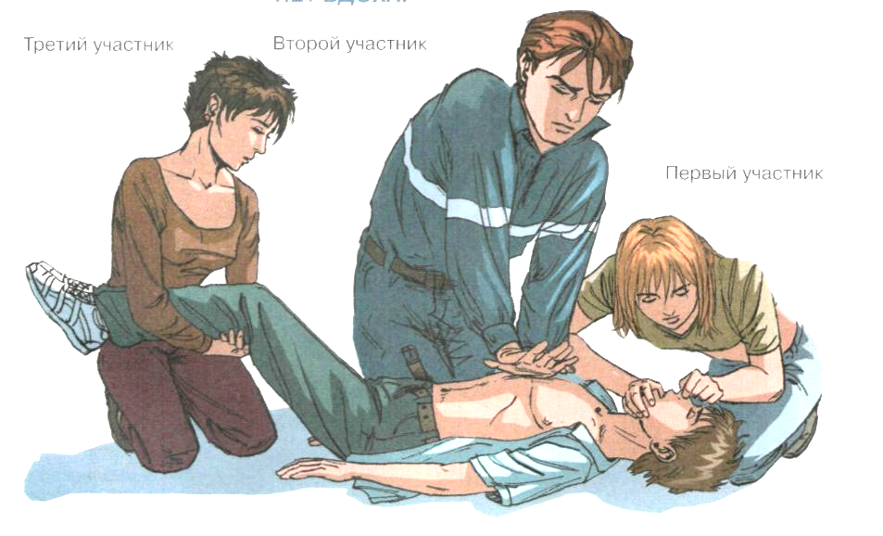
Третий участник
Первый участник
Второй участник
Рис. 7. Проведение сердечно-легочной реанимации втроем.
- привлечь к выполнению комплекса сердечно-легочной реанимации любого необученного человека. Сначала новичку следует доверить поддерживание ног, а затем, по мере ротации участников, привлечь к проведению реанимации.
При проведении сердечно-легочной реанимации для взрослых и детей старше 8 лет одним человеком оптимальное соотношение надавливаний на грудную клетку и вдохов искусственного дыхания 15:2, при наличии двух и более участников реанимации – 5:1.
Сердечно-легочная реанимация для детей до 8 лет имеет некоторые особенности. Детям 1–8 лет наружный массаж сердца выполняют одной рукой, а младенцам до 1 года – кончиками двух пальцев; частота надавливаний – 80–100 в 1 минуту. Толчки должны быть энергичными, но не чрезмерно сильными, чтобы не сломать ребра или грудину. Соотношение массажа и искусственной вентиляции – 5:1 (табл. 2).
При наружном (непрямом) массаже сердца движение крови обеспечивается не только так называемым сердечным насосом. В легких с их малым кругом кровообращения содержится больше крови, чем в сердце. При сдавливании грудной клетки в процессе массажа работают два «насоса» – сердечный и грудной. Поэтому рекомендуемое чередование сжатий грудной клетки с вдуваниями воздуха в легкие более эффективно, так как повышается внутрилегочное давление и дополнительная кровь поступает из легких в кровоток. Однако, в случае большой усталости спасателя, осуществляющего сердечно-легочную реанимацию, реанимационные мероприятия можно ограничить, исключив полностью или частично вдувания в легкие и оставив наиболее важные процедуры – действия по массажу сердца.
Здесь нужно иметь в виду, что при каждом интенсивном нажатии на грудную клетку из легких обязательно выталкивается до 300 мл воздуха, а во время поднятия грудной клетки примерно такой же объем атмосферного воздуха поступает внутрь, чем и обеспечивается частичная вентиляция легких, а, следовательно, и поступление некоторого количества кислорода в кровь. Поэтому не останавливайте меры по реанимации до прибытия скорой медицинской помощи или до того времени, когда на месте происшествия появится другой спасатель и будет готов вам помочь или сменить: благодаря вашим действиям организм пострадавшего еще может жить.

Таблица 2
Сердечно-легочная реанимация

ВЗРОСЛЫЙ РЕБЕНОК МЛАДЕНЕЦ

ВОЗРАСТ более 8 лет 1 -- 8 лет до 1 года

ПОЛОЖЕНИЕ две руки на нижней одна рука на нижней два пальца на нижней
РУК половине грудины половине грудины половине грудины (на
ширине одного пальца
ниже сосков)

НАДАВЛИВАНИЯ примерно на 4-5 см примерно на 3 см примерно на 2 см

ВДУВАНИЯ медленно до поднятия медленно до поднятия медленно до поднятия
груди груди груди
(в течение 1,5-2 сек.) (в течение 1-1,5 сек.) (в течение 1-1,5 сек.)

ЦИКЛ 15 надавливаний, 5 надавливаний, 5 надавливаний,
2 вдувания 1 вдувание 1 вдувание

ТЕМП 15 надавливаний 5 надавливаний 5 надавливаний
в течение примерно в течение примерно в течение примерно
10 сек. 3 сек. 3 сек.

СЧЕТ 1,2,3... 15 1,2,3,4,5 1,2,3,4,5
2 вдувания 1 вдувание 1 вдувание

Разумеется, приемы оживления и спасения совсем не просто применить без практики, и надо бы таким вещам учиться заранее. Но даже если у вас нет никакой подготовки – действуйте!
Надо использовать любой шанс.

Список литературы
1. Бубнов, В.Г. Атлас добровольного спасателя: первая медицинская помощь на месте происшествия: учеб. пособие / В.Г. Бубнов, Н.В. Бубнова; под ред. Г.А. Короткина. – 4-е изд., стереотип. – М.: АСТ: Астрель, 2008. – 79, [1] с.: ил.
2. Гостюшин, А.В. Защити себя и близких. – М.: «РИПОЛ КЛАССИК», 1997-322 с.
3. Губченко, П.П. Медико-санитарное обеспечение населения и действий сил в кризисных ситуациях. – Калуга: Манускрипт, 2005. – 528 с.
4. Полный справочник травматолога / О.В. Ананьева, Д. А. Бондаренко, В.В. Градович и др.; под ред. Ю.Ю. Елисеева. – М.: Эксмо, 2006. – 768 с.

